BÀI THỰC HÀNH SỐ 1. ÔN LẠI HỆ QUẢN TRỊ CSDL ORACLE VÀ CÁC KHÁI NIỆM CƠ BẢN
Trần Anh Thư, 18521464

18521464@gm.uit.edu.vn,
tóm tắt nội dung thực hành
Sinh viên tiến hành cài đặt lại hệ quản trị cơ sở dữ liệu Oracle vào máy tính cá nhân để thực hành hoặc sử dụng máy tính tại phòng thực hành. Tham khảo tài liệu của các môn học trước, cũng như tìm hiểu thêm trên internet để ôn lại các câu lệnh SQL, cú pháp của các câu lệnh này trong hệ quản trị cơ sở dữ liệu Oracle, ôn lại về phân quyền cho người dùng, các nhóm quyền trong Oracle, cũng như cú pháp của các câu lệnh phân quyền trong hệ quản trị cơ sở dữ liệu Oracle. Thực hiện một vài câu lệnh cơ bản.
Keywords: Oracle, SQL, Phân quyền, GRANT, ROLE, DBA,……

nội dung thực hành
Trả lời câu hỏi
- Tầm quan trọng của việc phân quyền người dùng?
- Giúp người dùng quản lý tốt hơn các nhiệm vụ mà mình được quyền quản lý, thay vì duy nhất có một quyền trên toàn hệ thống, nhà đầu tư khó kiểm soát
- Bảo mật thông tin.
- Mô tả chi tiết (bao gồm những đặc quyền hệ thống (system privilege) gì?) các role thường gặp trong Oracle như: CONNECT, RESOURCE, DBA…
- CONNECT: Cho phép người dùng đăng nhập vào cơ sở dữ liệu. Các đặc system privilege được cung cấp cho role CONNECT:
- ALTER SESSION
- CREATE CLUSTER
- CREATE DATABASE LINK
- CREATE SEQUENCE
- CREATE SESSION
- CREATE SYNONYM
- CREATE TABLE
- CREATE VIEW.
- RESOURCE: Các đặc system privilege được cung cấp cho role RESOURCE:
- CREATE CLUSTER
- CREATE PROCEDURE
- CREATE SEQUENCE
- CREATE TABLE
- CREATE TRIGGER
- CREATE TYPE
- DBA: Được cung cấp bao gồm tất cả các đặc quyền hệ thống.
- ALTER ANY CLUSTER
- ALTER ANY INDEX
- ALTER ANY LIBRARY (new in Oracle8)
- ALTER ANY PROCEDURE
- ALTER ANY ROLE
- ALTER ANY SEQUENCE
- ALTER ANY SNAPSHOT
- ALTER ANY TABLE
- ALTER ANY TRIGGER
- ALTER ANY TYPE (new in Oracle8)
- ALTER DATABASE
- ALTER PROFILE
- ALTER RESOURCE COST
- ALTER ROLLBACK SEGMENT
- ALTER SESSION
- ALTER SYSTEM
- ALTER TABLESPACE
- ALTER ...
- Có nên phân quyền DBA cho các người dùng thông thường không? Vì sao?
Không. Vì quyền DBA có tất cả các đặc quyền của hệ thống nên khi phân cho người dùng thông thường thì dễ ảnh hưởng xấu đến hệ thống.
- Cú pháp tạo role, xóa role, cấp role cho người dùng khác.
- Tạo role:
CREATE ROLE role_name
[ NOT IDENTIFIED |
IDENTIFIED {BY password | USING [schema.] package | EXTERNALLY | GLOBALLY } ;

- Xóa role:
DROP ROLE role_name;

- Cấp role cho người dung khác:
GRANT role_name TO user_name;

- Tạo 2 user is01 và is02, rồi thực hiện các thao tác sau:
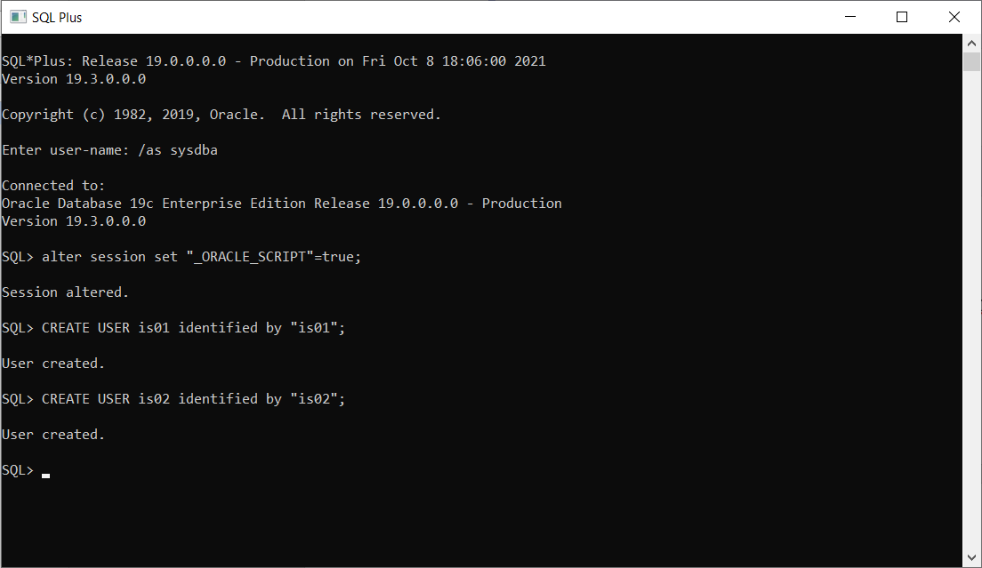
- Với mỗi người dùng, tạo khoảng 03 bảng dữ liệu khác nhau tùy ý.
- Thêm một vài dỏng dữ liệu vào các bảng này.
- Cấp quyền thêm, xóa, sửa dữ liệu của các bảng dữ liệu của người dùng này cho người dùng kia một cách tùy ý. Mô tả rõ ràng các quyền đã cấp, kiểm tra các quyền đã cấp bằng các câu lệnh thêm, xóa, sửa tương ứng.

TÀI LIỆU THAM KHẢO

